**Grupo 3 Curso: 9no A Fecha: 10/9/24**

**Ejercicio:** Implementar el clásico juego de tres en línea para dos jugadores.

1. Crea una cuadrícula de 3x3.
2. Alterna entre los dos jugadores (X y O).
3. Permite a los jugadores ingresar la posición donde quieren colocar su marca.
4. Después de cada movimiento, verifica si hay un ganador (tres marcas iguales en línea horizontal, vertical o diagonal).
5. Si hay un ganador, informa al jugador correspondiente.
6. Si la cuadrícula se llena sin que haya un ganador, informa que el juego ha terminado en empate.

**Análisis:**

1. Crea una cuadrícula de 3x3.
2. Alterna entre los dos jugadores (X y O).
3. Permite a los jugadores ingresar la posición donde quieren colocar su marca.
4. Después de cada movimiento, verifica si hay un ganador (tres marcas iguales en línea horizontal, vertical o diagonal).
5. Si hay un ganador, informa al jugador correspondiente.
6. Si la cuadrícula se llena sin que haya un ganador, informa que el juego ha terminado en empate.

**Variables:**

Dimensión: Tab1

Dimensión: Tab2

**Pseudocódigo:**

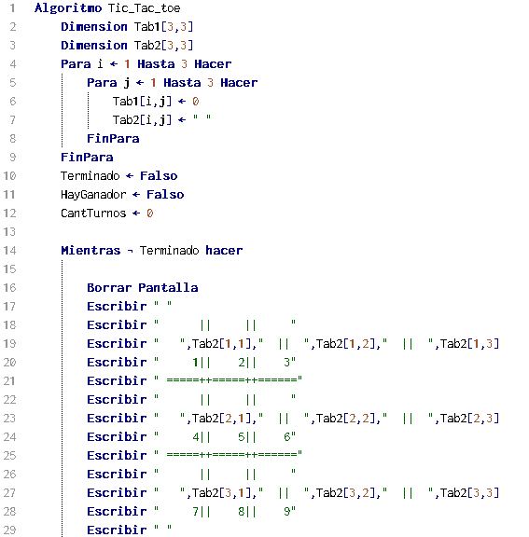

**Diagrama de Flujo:**

**

**Prueba de escritorio:**

|  |  |  |  |  |  |
| --- | --- | --- | --- | --- | --- |
| Número que ingresa (n) | Proceso | | | | Mensaje |
| Condición 1(n<=1) | | | |
| Verdadero | | | Falso |
| Condición 2 (n MOD i=0) | Condición 3 (np) | |
| Verdadero | Falso |
| 1 |  |  |  | X | Error: El número debe de ser mayor a 1. |
| 3 | SI | SI |  |  | El número 3 es primo. |
| 2 | NO |  | X |  | El número 2 no es primo. |

**Firma del estudiante: ___________________________________ Calificación: __________________________**